

**ООО "TAB-TRADE"**

**г. Ташкент, р. Чиланзар, Гавхар ,125 д.**

МФО: 00416, ИНН: 305355654, **р/с 2020 8000 4008 5002 1001** в ПОЙТАХТ ф-л

ОКЭД: 17710, банка "АСАКА"

Тел:+ 998 99 403 38 23

**Коммерческое предложение.**

Уважаемые партнеры!

Наша компания с гордостью предлагает широкий ассортимент тканей высокого качества — как трикотажных, так и ткацких. Мы стремимся удовлетворить разнообразные потребности вашего бизнеса, предоставляя продукцию, сочетающую в себе стиль, комфорт и прочность.

Трикотажные ткани:

1. Разнообразие стилей: Наш каталог включает в себя современные и классические варианты трикотажа для одежды, гарантируя разнообразие выбора для вашей коллекции.

2. Высокий стандарт качества: Мы работаем с лучшими производителями трикотажа, обеспечивая стабильное качество материалов.

Ткацкие ткани:

1. Индивидуальные решения: Наши ткацкие ткани доступны в различных текстурах и цветах, позволяя

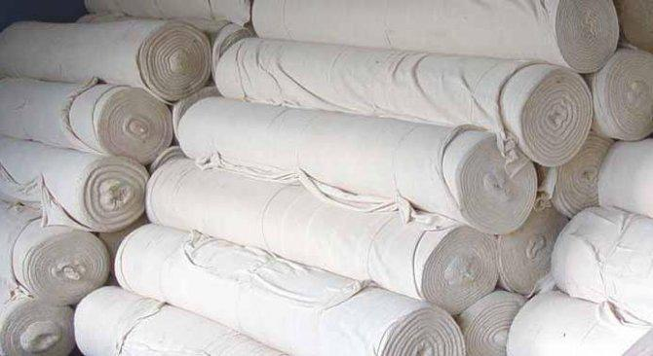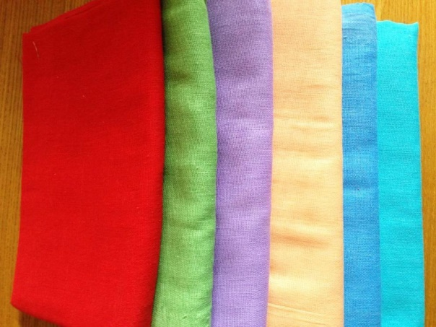

2. Прочность и долговечность: Мы предлагаем ткацкие ткани, которые выдерживают тест времени, подходящие для широкого спектра применений, от мебели до аксессуаров.

3. Качество на первом месте: Наши продукты проходят строгий контроль качества, что обеспечивает долгий срок службы и надежность.

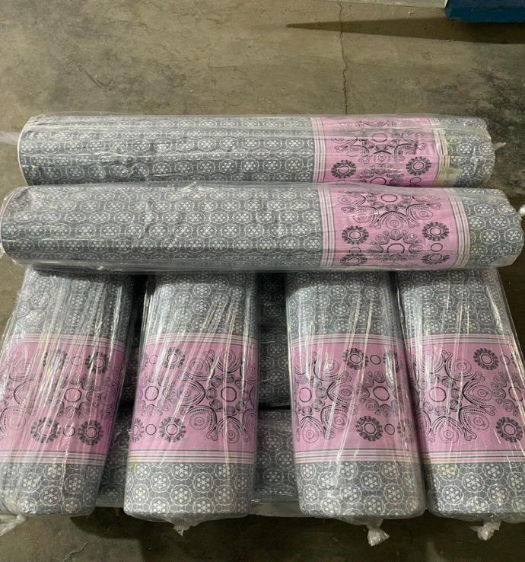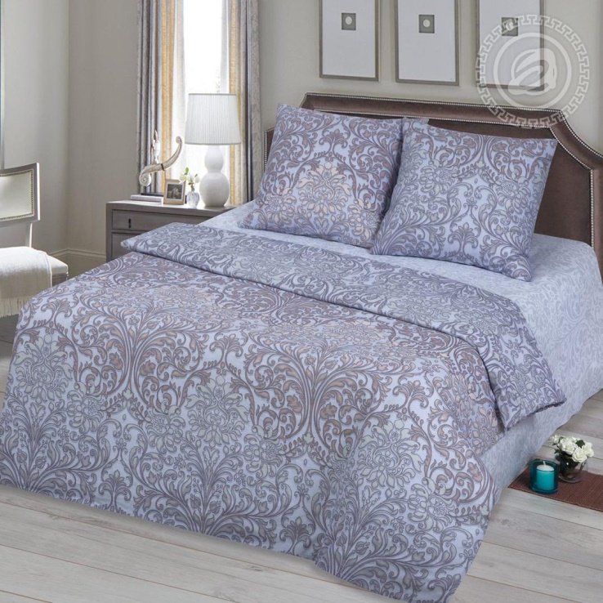

4. Гибкая система скидок: Мы ценим наших постоянных партнеров и предоставляем конкурентоспособные цены, а также гибкую систему скидок.

5. Разнообразие продукции: Мы предлагаем широкий выбор текстильных материалов — от элегантных тканей для одежды до практичных решений для дома и офиса.

6. Гибкость в заказах: Независимо от объема вашего заказа, мы готовы предоставить гибкие условия сотрудничества и оперативно выполнять даже самые крупные запросы.

1. Быстрая доставка: Мы ценим ваше время и гарантируем оперативную доставку в любой регион.
2. Для вашего удобства у нас в России есть фирма представитель. Все наши товары Вы можете заказать как напрямую с завода, заключив контракт так и у Российской фирмы.

Доверьтесь профессионалам в сфере текстиля! Сделайте ваш бизнес ещё успешнее с нашими материалами. Для получения более подробной информации свяжитесь с нами по указанным контактам.

С уважением,

Директор: Абдурахманов М.Н. Тел:+ 998 98 303 38 23

Российский представитель ООО «Рамвель»

Генеральный директор: Любдович Анна Николаевна

Тел. +7 931-969-33-60